รายงานการปฏิบัติราชการประจำเดือน

รายงานการปฏิบัติราชการประจำเดือนตุลาคม
ประจำปีงบประมาณ พ.ศ. 2567
สถานีตำรวจนครบาลพหลโยธิน

4. งานจราจร

เมื่อวันที่ 11 ตุลาคม 2566 เวลาประมาณ 06.30 น. พ.ต.ท.สมพร อุปพงศ์ รอง ผกก.จร.สน.พหลโยธิน พร้อมด้วยชุดปฏิบัติการจราจรได้อำนวยความสะดวกด้านการจราจรบริเวณแยกรัชโยธิน เนื่องจากฝนตก ถนนเปียกลื่น ทำให้รถชะลอตัว การจราจรติดขัด
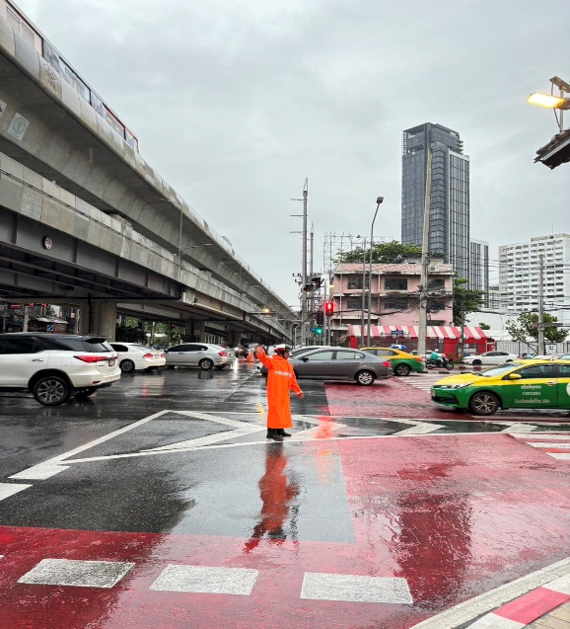
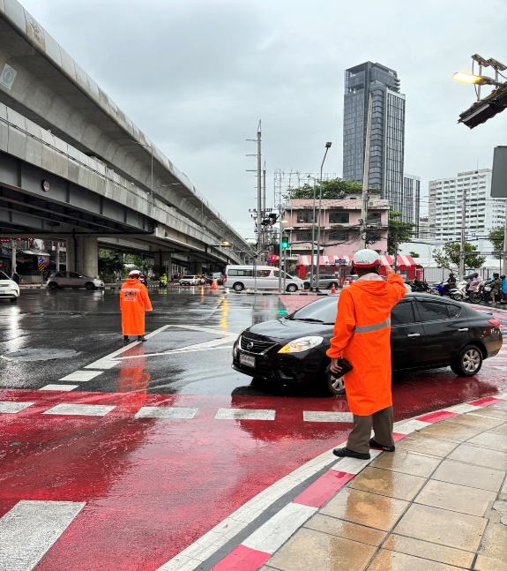

รายงานการปฏิบัติราชการประจำ เดือนพฤศจิกายน
ประจำปีงบประมาณ พ.ศ. 2567
สถานีตำรวจนครบาลพหลโยธิน

เมื่อวันที่ 4 พฤศจิกายน 2566 เวลาประมาณ 19.00 น. ร.ต.ท.นริด กำเนิดสิงห์ รอง สว.(จร.) สน.พหลโยธิน ให้การช่วยเหลือประชาชน กรณี รถตู้เครื่องยนต์ดับบริเวณปากซอยพหลโยธิน 35 เจ้าหน้าที่ตำรวจจราจรจึงให้การช่วยเหลือโดยการร่วมกันกับพลเมืองดี ช่วยเข็นรถไปไว้ในบริเวณที่ไม่กีดขวางการจราจร เพื่อรอช่างมาดำเนินการต่อไป เป็นไปตามโครงการ “สุภาพบุรุษจราจร ประชาชนสัญจรปลอดภัย” (Service Mind)
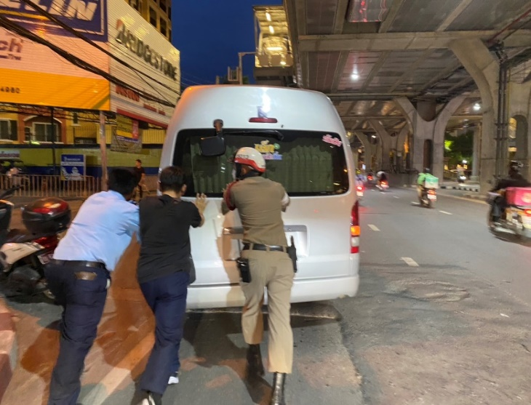
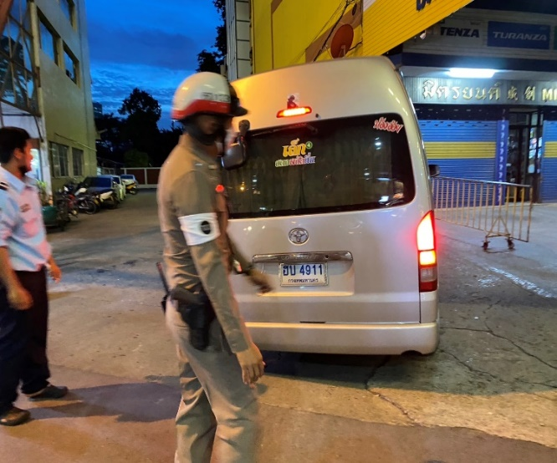

รายงานการปฏิบัติราชการประจำ เดือนธันวาคม
ประจำปีงบประมาณ พ.ศ. 2567
สถานีตำรวจนครบาลพหลโยธิน

เมื่อวันที่ 28 ธันวาคม 2566 เวลาประมาณ 14.00 น. ภายใต้การอำนวยการของ พ.ต.ท.สมพร อุปพงศ์ รอง ผกก.จร.สน.พหลโยธิน มอบหมายให้ ร.ต.ท.วาที ช้างน้ำ รอง สว.(จร.)สน.พหลโยธิน พร้อมด้วยกำลังจิตอาสา “รณรงค์ เมาไม่ขับ กลับบ้านปลอดภัย” ในช่วงเทศกาลปีใหม่ 2567 บริเวณแยกรัชโยธิน

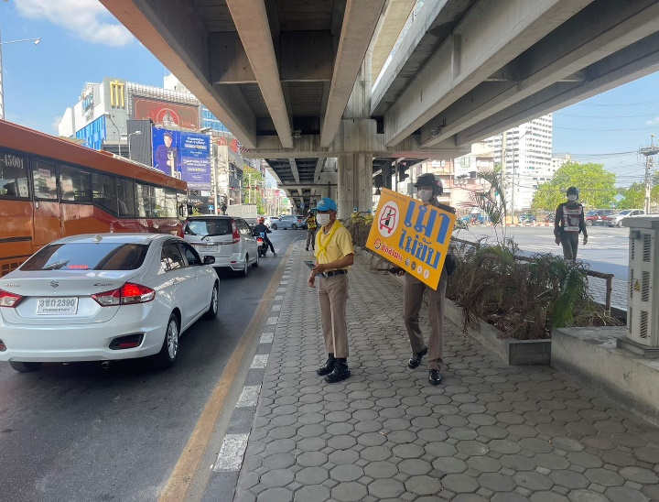
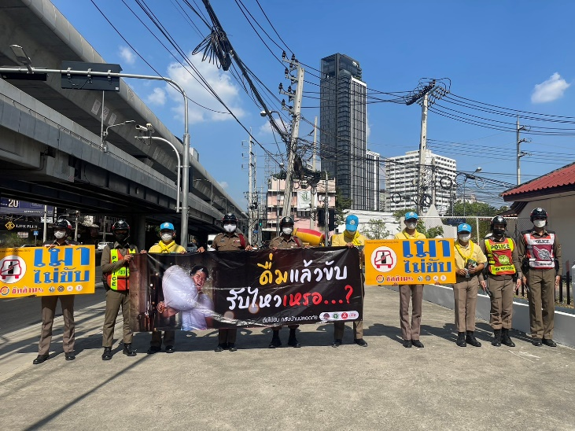

รายงานการปฏิบัติราชการประจำ เดือนมกราคม
ประจำปีงบประมาณ พ.ศ. 2567
สถานีตำรวจนครบาลพหลโยธิน

เมื่อวันที่ 2 มกราคม 2567 เวลา 22.00 - 24.00 น. พ.ต.ท.สมพร อุปพงศ์ รอง ผกก.จร.สน.พหลโยธิน พร้อมด้วยกำลังจร. รวม 12 นาย ตั้งจุดตรวจวัดแอลกอฮอล์ เพื่อป้องกันและลดอุบัติเหตุบนท้องถนน ช่วงเทศกาล ปีใหม่ 2567 บริเวณด้าน สน.พหลโยธิน ถนนรัชดาฯ ขา-ออก
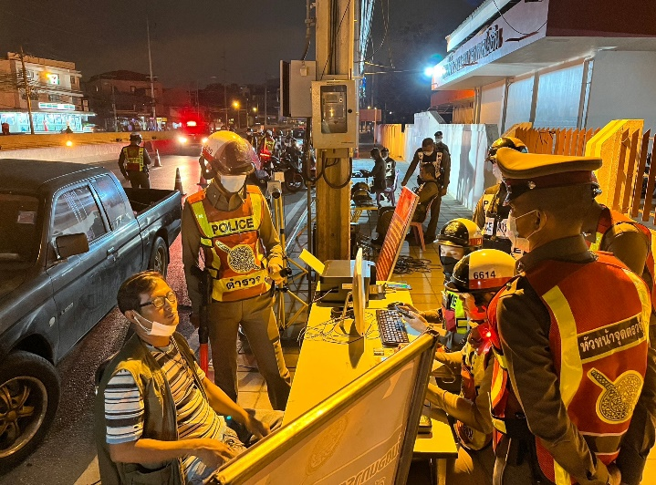
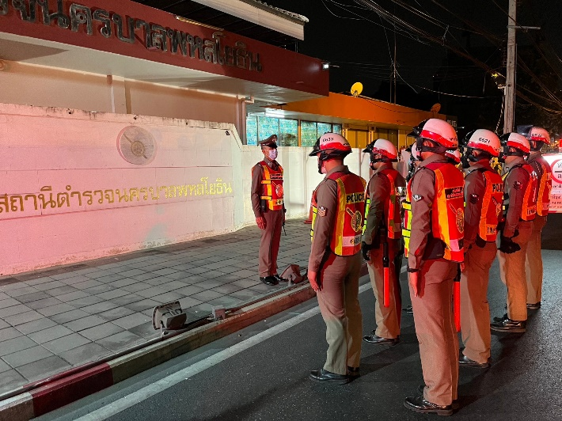

รายงานการปฏิบัติราชการประจำ เดือนกุมภาพันธ์
ประจำปีงบประมาณ พ.ศ. 2567
สถานีตำรวจนครบาลพหลโยธิน

เมื่อวันที่ 6 ก.พ.67 เวลาประมาณ 19.00 น. ด.ต.สุคม คังคะมะโน ผบ.หมู่ (จร.) สน.พหลโยธิน
ให้ความช่วยเหลือประชาชนเติมน้ำมันรถยนต์ (น้ำมันหมด) บนสะพานข้ามแยกเสนานิคม ถนนพหลโยธิน ขา-ออก
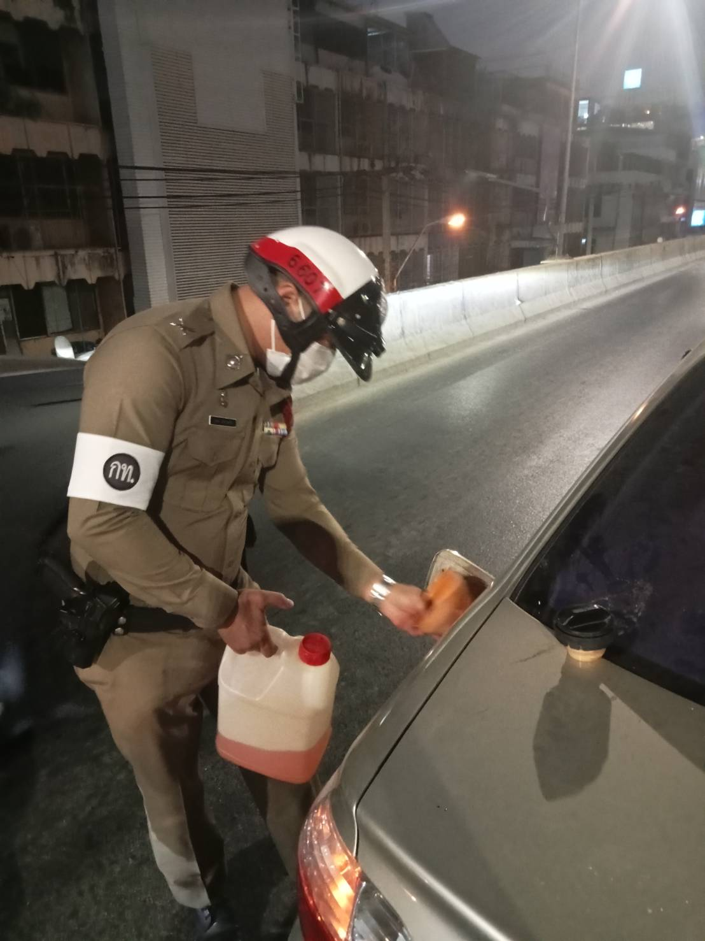
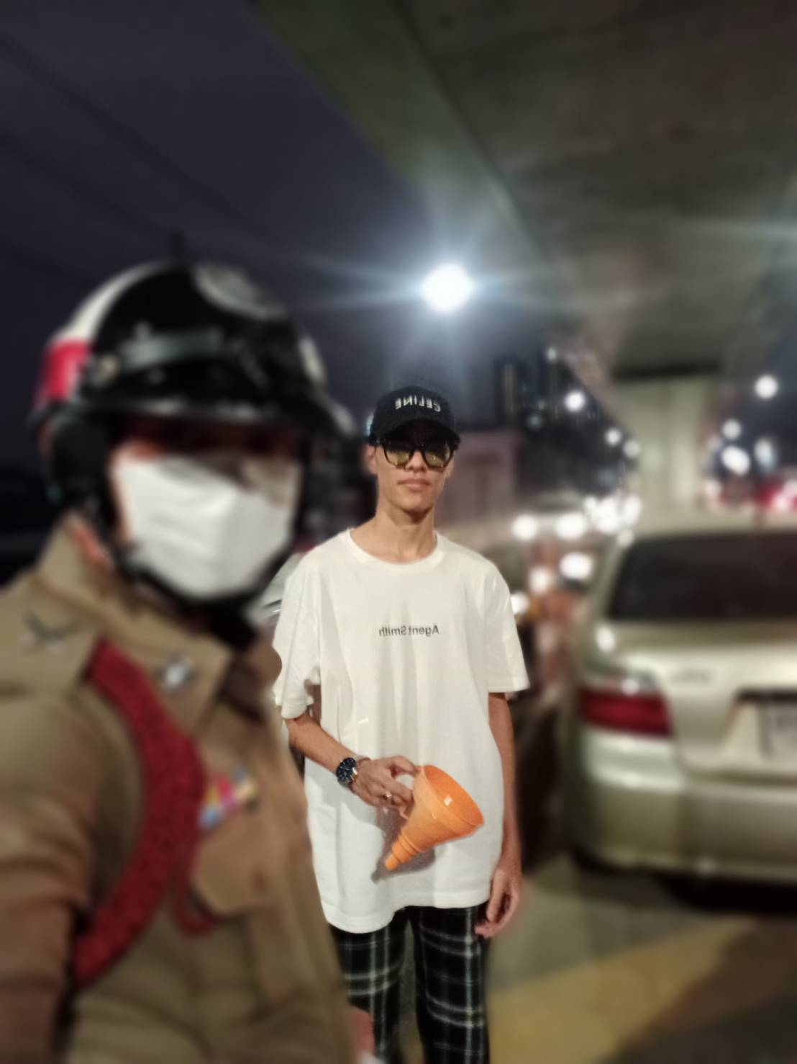

รายงานการปฏิบัติราชการประจำ เดือนมีนาคม
ประจำปีงบประมาณ พ.ศ. 2567
สถานีตำรวจนครบาลพหลโยธิน

เมื่อวันที่ 15 มีนาคม 2567 เวลาประมาณ 10.00 น. ภายใต้การอำนวยการของ พ.ต.ท.สมพร อุปพงศ์ รอง ผกก.จร.สน.พหลโยธิน มอบหมายให้ พ.ต.ท.ศรีธกริช พิทักษ์ชนะกิจ สว.จร.สน.พหลโยธิน พร้อมด้วยกำลังจราจรรวม 9 นาย ตั้งจุดตรวจกวดขันวินัยจราจร บริเวณด้าน สน.พหลโยธิน ถนนรัชดาฯ ขา-ออก
